附件2

新增导师资格及招生资格信息备案流程及说明
该流程及说明适用于同时申请导师资格、招生资格的新增导师和申请硕导转博导的导师。网上填报工作分为四个阶段，第一阶段为研究所准备阶段；第二阶段为导师填写阶段；第三阶段为研究所审核阶段；第四阶段为培养与学位部备案阶段。

第一阶段 研究所准备阶段
- 进入系统
研究所教育管理干部从教育业务管理平台（http://sep.ucas.ac.cn）右侧输入用户名与密码登录。首次登录门户的账号为个人邮件地址，密码为身份证号码。如果原来登录过信息门户，原账号继续沿用。点击左上角“教师管理”标签进入教师系统，选择“培养单位教育管理干部”角色。
- 选择申请类别
  - 同时申请导师资格和招生资格
从功能菜单“导师管理”—“导师信息维护”点击“添加导师”按钮，填写该导师的基本信息，在备案类别中选择“导师资格及招生资格申请”，信息填写完整后，点击“申请”按钮。操作界面见下图。
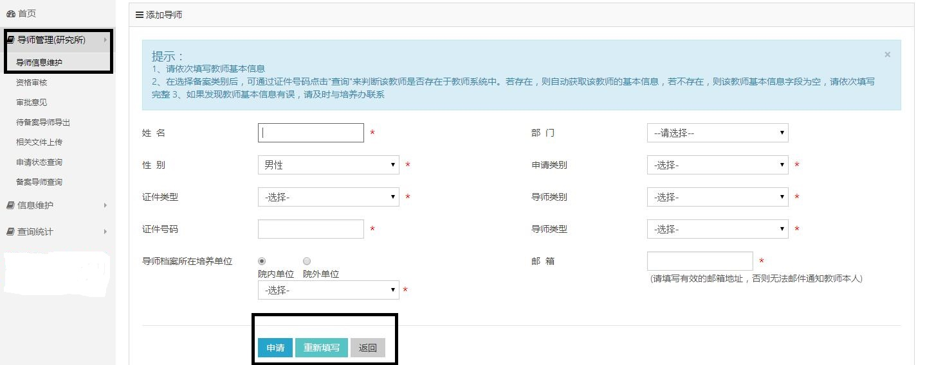

  - 申请硕导转博导资格
从功能菜单“导师管理”—“导师信息维护”，通过查询条件搜索硕导转博导的导师，点击操作栏中的“升级”按钮，并确认将该导师是否转成博导。确认后，即开启该导师的博导资格及博导招生申请流程。操作界面见下图。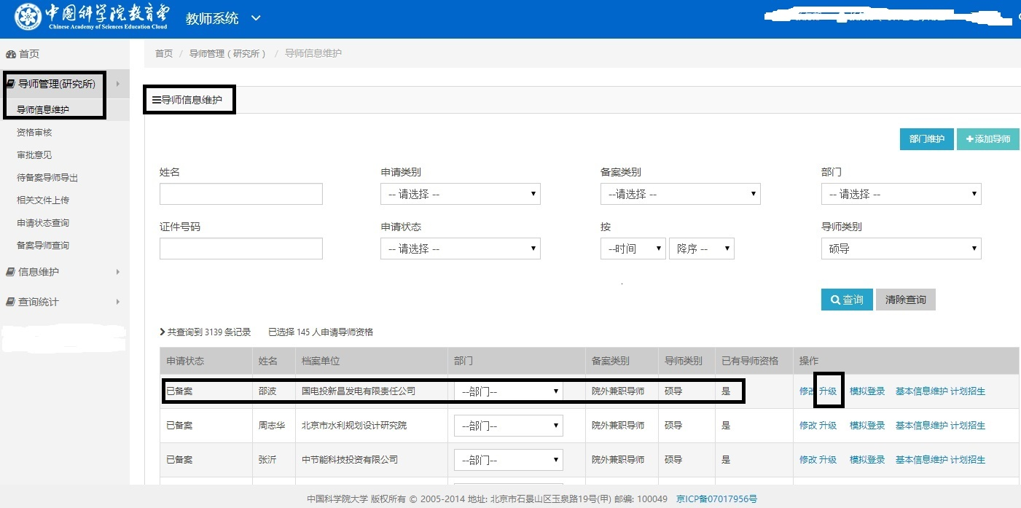

第二阶段 导师填写阶段
- 进入系统
导师从教育业务管理平台（http://sep.ucas.ac.cn）右侧输入用户名与密码登录。首次登录门户的账号为个人邮件地址，密码为身份证号码。如果原来登录过信息门户，原账号继续沿用。点击“教师管理”标签进入教师系统。
- 填写申请表
导师按照以下顺序填写信息：
- 从功能菜单“个人信息”—“信息维护”填写基本信息、学习工作经历、获奖、论文、专著、专利、在研项目、教学情况、参与会议、社会兼职。
（注意：核对无误后，务必点击“校验并保存”按钮。）
- 从功能菜单“导师遴选”—“导师信息维护”填写导师信息，包括指导学生总数、研究生培养情况、协助指导研究生情况。
- 从功能菜单“导师遴选”—“年度信息维护”进行年度信息维护：根据聘任单位分别填写在所选单位内的指导学生数和计划招生数。
注：系统中标注“*”的为必填字段。
- 浏览申请表
从功能菜单“导师遴选”—“资格申请表预览”、“招生申请表预览”中对申请表的各项内容进行预览、打印。
- 提交申请表
从功能菜单“导师遴选”—“提交申请表”提交申请表。在多个单位兼职的导师，需在各单位的申请时间内提交申请表。提交后不可再修改。

第三阶段 研究所审核阶段
- 资格审核
从功能菜单“导师管理”—“资格审核”—在“资格申请”“招生申请”均可以查看资格申请表、招生申请表，对已提交申请的导师进行资格及招生申请进行审核，可以单个或批量审核。同时从功能菜单“导师管理”—“待备案导师导出”生成/导出/打印导师招生申请汇总表，并将盖章的汇总表扫描发到培养与学位部邮箱或传真、邮寄至培养与学位部。
- 填写审批意见
从功能菜单“导师管理”—“审批意见”填写审批意见。填写本单位学位评定委员会投票结果和审批意见。可批量填写投票结果（在复选框中打钩后点击“批量填写”），审定意见需要逐一填写后提交。同时可以根据需要生成/导出/打印导师招生申请汇总表。
- 上传或传真相关文件
从功能菜单“导师管理”—“相关文件上传”选择文件类别和上传文件进行导师相关文件的上传。或者将相关文件邮寄或传真至培养与学位部。
- 申请状态查询
可从功能菜单“导师管理”—“申请状态查询”可按姓名、证件号码、导师状态、导师类别、申请状态查询某申请导师的申请状态。

第四阶段 培养与学位部备案阶段
培养与学位部会根据研究所邮寄或传真（或发到培养与学位部的扫描件）的相关文件，对新增导师进行备案。

